LINKTÁR (kattintson)

VersZene.lap.hu
Dalnok
Balassi Bálint-emlékkard
Tinódi-lant
Balassi Bálint virtuális kiállítás
Klasszikusgitár honlap
Lanttörténet
Furulyások honlapja
Erdélyi és csángó költészet
Fidelio Online - klasszikus, jazz- és világzenei portál
Jeles napok
Másfélszáz év magyar irodalma (1780-1944)
Magyar protestáns panteon
Digitális Evangélikus Énekeskönyv
Irodalomtörténeti kép- és diafilmgyűjtemény
Kulturális enciklopédia - Fazekas.hu
Irodalmi arcképcsarnok

Irodalmi Rádió
http://portal.irodalmiradio.hu/
A rádió célja az irodalom ápolása és terjesztése. Magyar, külföldi, klasszikus, kortárs, profi és amatőr irodalom egyaránt megtalálható műsorunkon; versek, prózák, megzenésített versek, lírai dallamok adják az alapot, de célunk bármely embertársunk olyan gondolatait közzétenni, amelyben a közösség számára is értékek lehetnek. További célunk nemzeti kulturális örökségünk továbbítása, a magyar rádiózás színesítése, az oktatásba való bekapcsolódás, valamint a vakok és gyengén látók irodalomhoz juttatása.
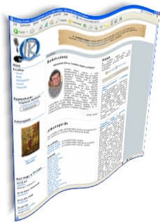
A webhely elindult: 2006. szeptember 28.

